装置は小さく、パフォーマンスは大きく
小型サイズのモータドライブの組み合わせで、設置面積を最小に
B&Rの統合型モータドライブソリューションに、小型サイズにこだわった2つの新機種が加わりました。パワフルなプロセッサを搭載した新機種は、最高水準の正確なポジショニングと厳密な同期性を求めるアプリケーションに最適です。2つの新モデルがラインナップに加わり、B&RのACOPOSmotorポートフォリオのカバー領域は283Wから2.3kWまで、幅広くなります。

パワフルなプロセッサにより、ACOPOSmotor は、50μsの高速内部サイクルタイムで電流、速度、位置を制御します。この特性は、完璧かつ正確に高速の動きの同期が求められる動力性の高いプロセスに最適です。特に、印刷やパッケージング業界で使用される機器の新しいアプリケーションのポテンシャルを大幅に上げてくれる特性とも言えます。
出力密度12%アップ
新しいACOPOSmotorユニットには、とりわけ高トルク密度を誇る新しいモータが搭載されています。これにより、フランジの大幅な縮小と、出力密度の12％向上が同時に実現できました。最小のユニットタイプでは、フランジサイズは60mm、全長でもわずか125mmです。このサイズ感により、工場のスペースを取らない、よりコンパクトな機械を置くことができます。新しいACOPOSmotorは、24〜58 VDCの幅広い電圧範囲で作動することができます。合わせて使用するギアボックスのラインナップもまた充実しています。
ケーブル配線の削減
ACOPOSmotorsには、ハイブリッドケーブル用として300度スイベルコネクターが２つ装備されています。このタイプは、制御盤までのたった1本のケーブルで動きます。ハイブリッドケーブルを使えば、電源とPOWERLINK通信の両方への通電が可能です。
追加のACOPOSmotorユニットは、デイジーチェーンケーブルから簡単に追加することができます。うまく組み合わせることで、最大90％のケーブル配線の縮小と、テストの効率化、そして設置操作自体が簡略化できます。一体型のモータドライブユニットは、安全機能であるSTOが標準装備されています。ハイブリッドケーブルを介して制御されるため、追加の配線は不要です。
インテリジェントな製品輸送に最適
コンパクトなACOPOSmotorは、ACOPOStrackまたはACOPOS 6Dの電源に直接接続することができます。処理ステーションのケーブル配線を大幅に簡素化してくれる特性です。ACOPOSmotorは、追加の電源供給を必要としません。
本記事に関するお問い合わせは office.jp@br-automation.com までご連絡ください。

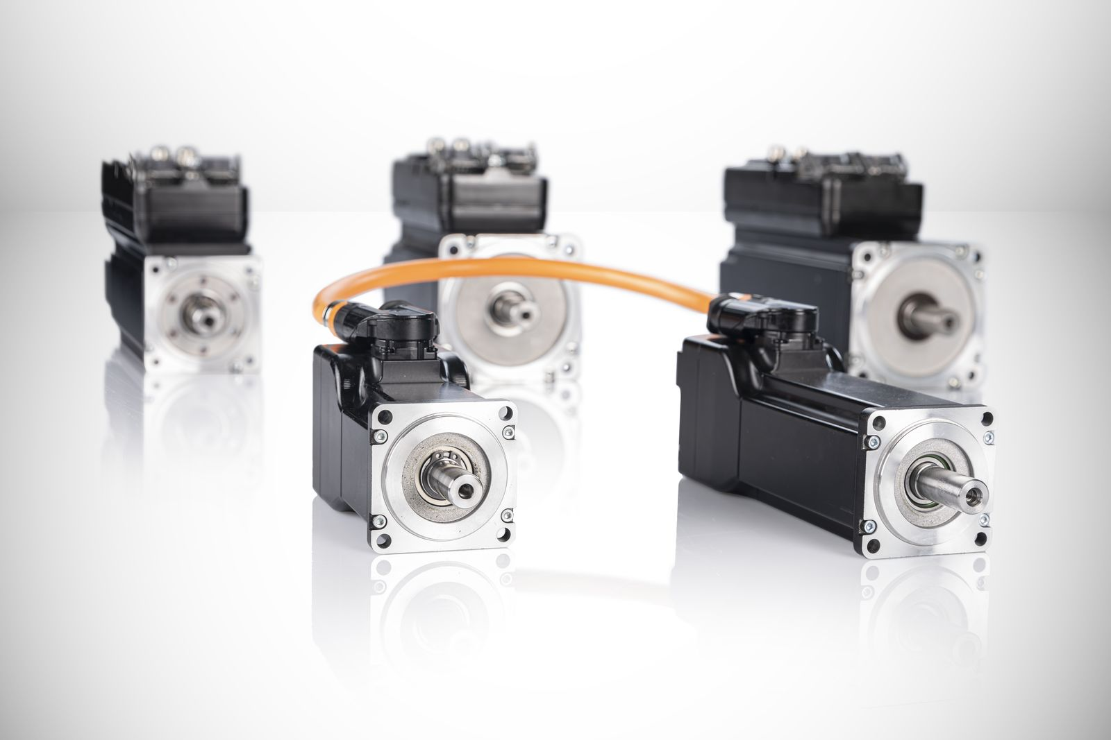
2つのコンパクトサイズが加わり、B&RのACOPOSmotorポートフォリオにおける統合型モーダドライブの組み合わせは、その適用範囲が283Wから2.3kWまで、幅広くなりました。

B&Rについて
ABBグループの一員であるB&Rは、オーストリアに本社を置く産業オートメーションのグローバルリーダーです。 B&Rは、最先端のテクノロジーと先進的なエンジニアリングを組み合わせ、あらゆる産業のお客様に、マシンおよびファクトリーオートメーション、モーションコントロール、HMI、統合型安全技術など、トータルソリューションを提供しています。OPC UA、POWERLINK、openSAFETYなどのIIoT通信規格やAutomation Studioソフトウェアにより、B&Rは常にオートメーションエンジニアリングの未来を再定義しています。よりいっそうの工程簡素化と、お客様の期待を超えたいというコミットメントに支えられ、B&Rは産業オートメーションの最前線を走り続けています。
より詳細な情報については、www.br-automation.com/ja をご覧ください。

